1．左边的图形和右边的哪个图形可以拼成一个正方形？

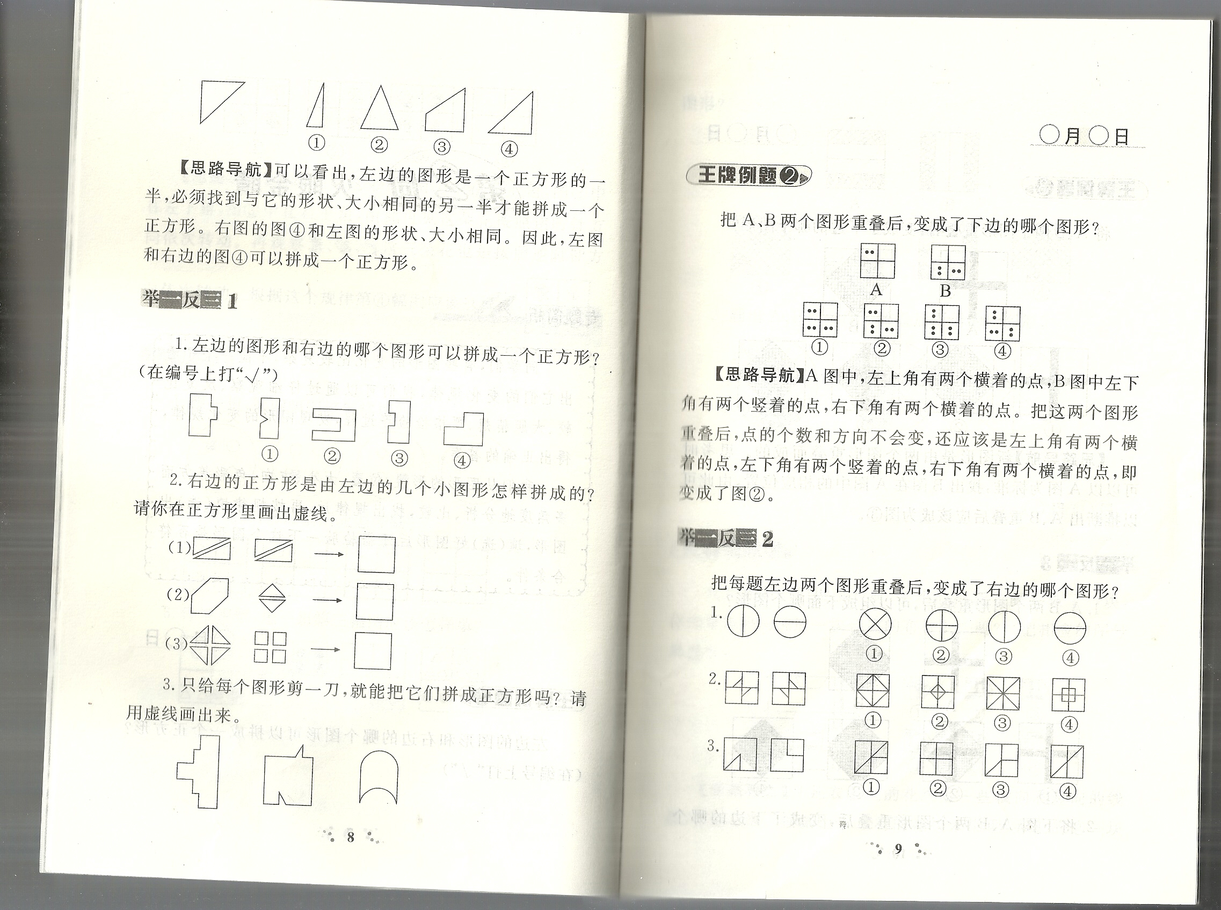

2．把每题左边的两个图形重叠后，变成了右边的哪个图形？



3．下面图形缺少了一块，应补上哪一块才完整？

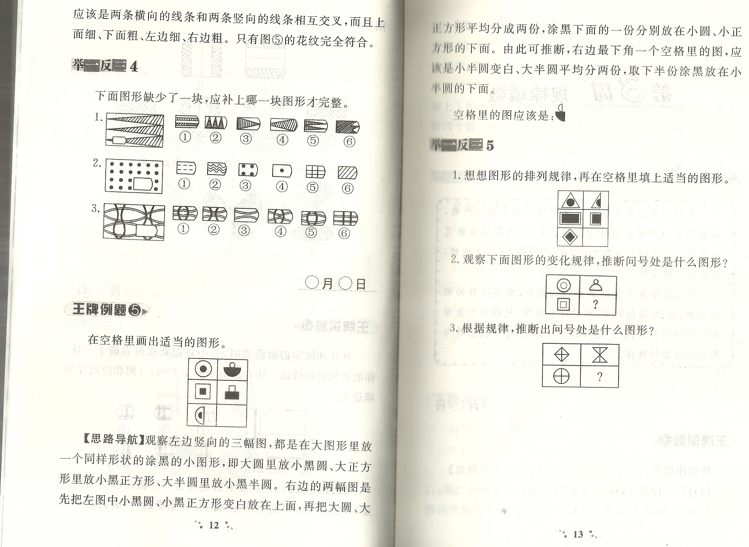

4．想想图形的变化规律，再在空格里填上适当图形。

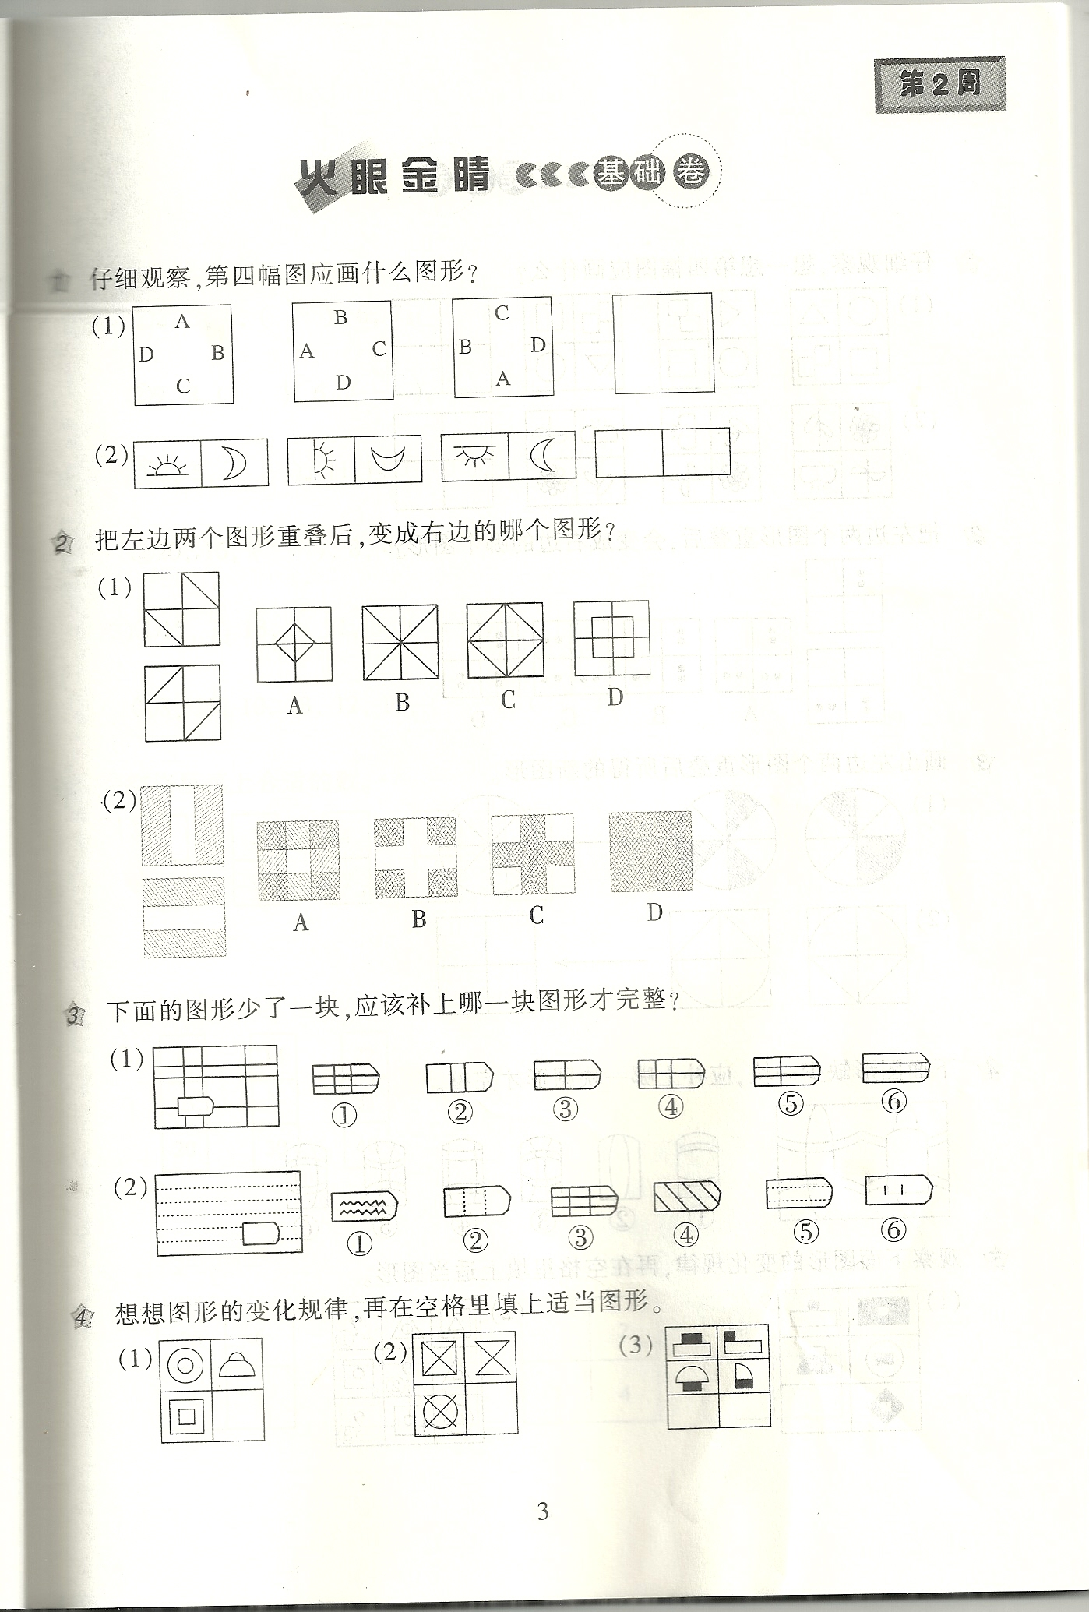

5．仔细观察，第四幅图应画什么图形？

